Тематическое занятие «День снятия блокады»

ЦЕЛИ И ЗАДАЧИ:

*Воспитание у детей любви и уважения к героям, павшим за нашу Родину;

*Воспитание чувства уважения к участникам Вов, желание заботиться о них;

*Формирование положительного отношения в обществе к российской армии и воинской службе;

*Пропаганда дней воинской славы России.

ОБОРУДОВАНИЕ:

*Книги о войне;

*Иллюстрации с изображениями города во время блокады;

*СД-диски с песнями, маршами военных лет;

*Награды участников блокады;

*Фотографии предметов быта блокадного города.

ПРЕДВАРИТЕЛЬНАЯ РАБОТА:

*Сбор материала о блокаде, детях блокадного города;

*Проведение «Уроков мужества» в дни знаменательных событий Вов с участниками войны;

*Проведение бесед, составление рассказов детей с родителями на тему: «Что я знаю о блокаде».

*Экскурсия по местам блокадного города с посещением Музей-библиотеки блокадной книги;

*Выставки детских рисунков по теме;

*Оформление экспозиции музея по теме: «Блокада».

ВОСПИТАТЕЛЬ: Дорогие ребята! Наше сегодняшнее праздничное занятие посвящается одному из самых важных событий в истории нашего города – Дню снятия Блокады. 22 июня 1941 года в Ленинграде выдалось солнечным и теплым. Люди радовались наступившему лету и выходному дню. Одни уехали на дачи, другие собирались гулять в парках и вдруг – все изменилось, отошла в прошлое мирная жизнь. Началась война.

ДЕТИ: 1. В Ленинграде белые ночи,
Июнь сорок первого года.
Выдалось жаркое лето,
Всех радовала погода.

- И вдруг…
Напали фашисты на нашу страну.
Шли танки, летели снаряды.
Отцы, деды, братья ушли на войну
Сражаться с фашисткой армадой.

«СВЯЩЕННАЯ ВОЙНА»

ВОСПИТАТЕЛЬ: Враг все ближе подходил к Ленинграду. Сражения продолжались дни и ночи. Насмерть стояли воины, защищая свой город. Жестокие бои на подступах к Ленинграду вели все: пехотинцы, артиллеристы, танкисты, летчики, моряки. Они задержали продвижения гитлеровской армии и сорвали план быстрого захвата Ленинграда.

ДЕТИ: 1. Хотели враги Ленинград уничтожить,
Стереть этот город с земли.
Но захватить и прорвать оборону
Фашисты никак не смогли.

2. Враги окружили наш город.
В блокадном кольце Ленинград.
Над Лиговским, Невским проспектом
Снаряды и пули летят.

- Окруженный врагами в военные дни
Город выстоял в битве с врагом.
Это мы никогда забывать не должны,
Мы о городе славном споем.
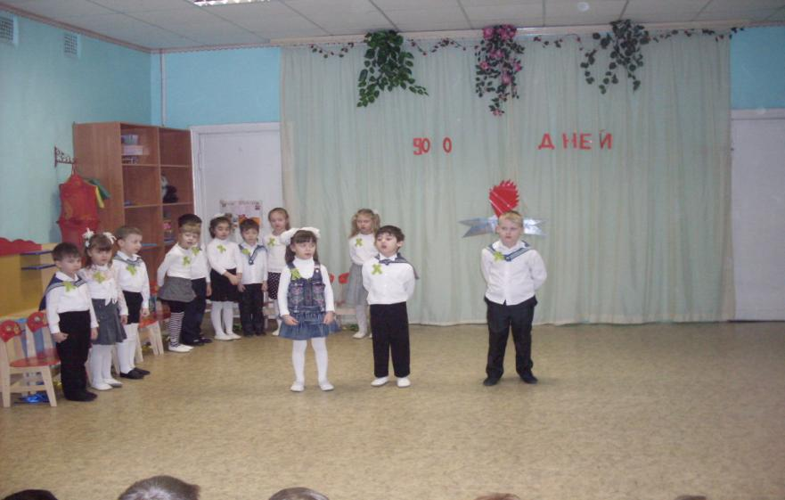

ПЕСНЯ «МОЙ ПЕТЕРБУРГ БОЕВОЙ»

ВОСПИТАТЕЛЬ: Не сумев взять Ленинград штурмом, фашистские войска окружили город и он оказался в кольце. Так 8 января стало первым днем Блокады, первым из девятисот дней. На защиту города встали все: женщины, старики, подростки. В городе была дорога каждая пара рук. Рядом со взрослыми на заводах и фабриках трудились совсем еще мальчишки. Именно им мы посвящаем нашу песню.
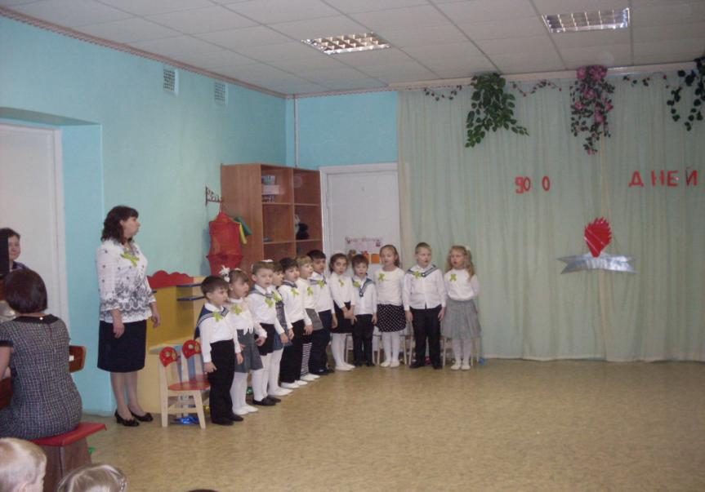

ПЕСНЯ «МАЛЬЧИШКИ»

Воспитатель: Блокада не смогла остановить творческую жизнь города. В труднейших условиях проходили концерты, актеры играли спектакли, художники выпускали плакаты, операторы снимали кинохроники, композиторы сочиняли свои песни. И наш великий композитор Д. Д. Шостакович сочинил симфонию, в которой передал всю силу русского народа.
Эта музыка жить будет вечно,
Как символ стойкости людей.
Симфонию назвали «Ленинградской»,
По праву гордимся мы ей.

ФРАГМЕНТ СЕДЬМОЙ СИМФОНИИ Д. Д. ШОСТАКОВИЧА

ВОСПИТАТЕЛЬ: Да, ребята, страшные это были годы. Но, несмотря ни на что, город продолжал жить. А его защитники в короткие передышки между бомбежками любили слушать задушевные песни в исполнении Марка Бернеса, Клавдии Шульженко, Лидии Руслановой. И сейчас девочки покажут нам свой танец, который как и песня К. Шульженко называется «Синий платочек».

ТАНЕЦ «СИНИЙ ПЛАТОЧЕК»

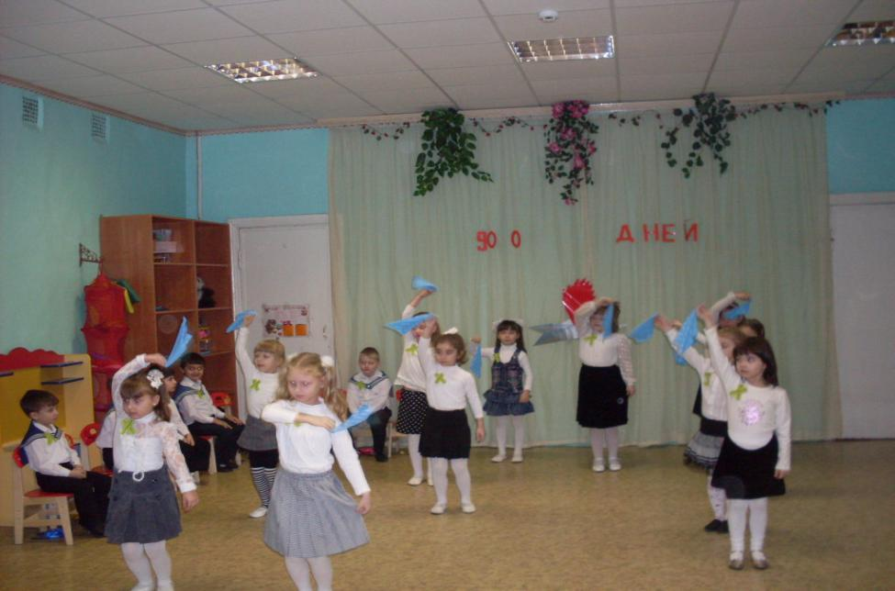

ВОСПИТАТЕЛЬ: Наш город всегда был и крупным портовым городом. Корабли защищали город на водном пространстве. И когда выдавались спокойные часы между боями, матросы любили поплясать свой знаменитый танец «Яблочко»

ТАНЕЦ «ЯБЛОЧКО»

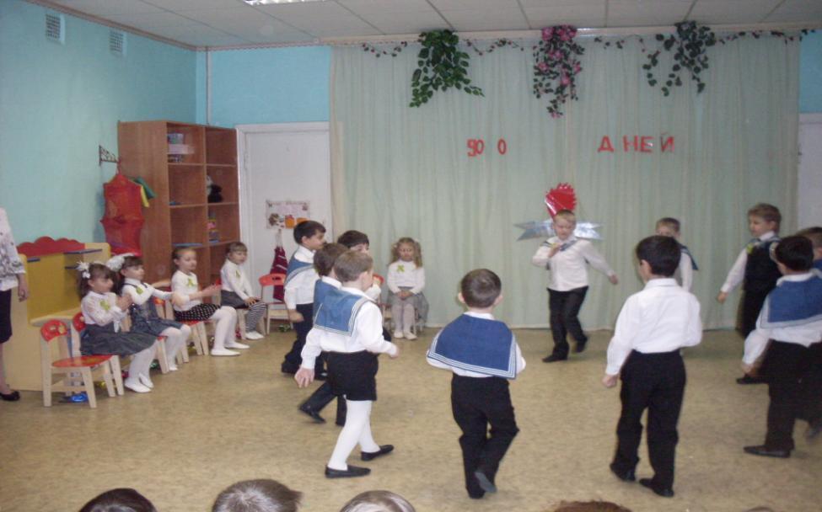

ВОСПИТАТЕЛЬ: История нашего города немыслима без горестных блокадных лет. Да, город выстоял, не сдался врагу. Но не все его жители смогли пережить страшный холод и голод.
750 000 жителей
погибли от голода, артобстрела и бомбежек.
600 000 бойцов Красной Армии
погибли и пропали без вести на Ленинградском фронте.

Давайте встанем, помолчим,
Почтим героев Ленинграда,
Всех, чьи жизни унесла
В суровый час блокада.

МИНУТА МОЛЧАНИЯ.
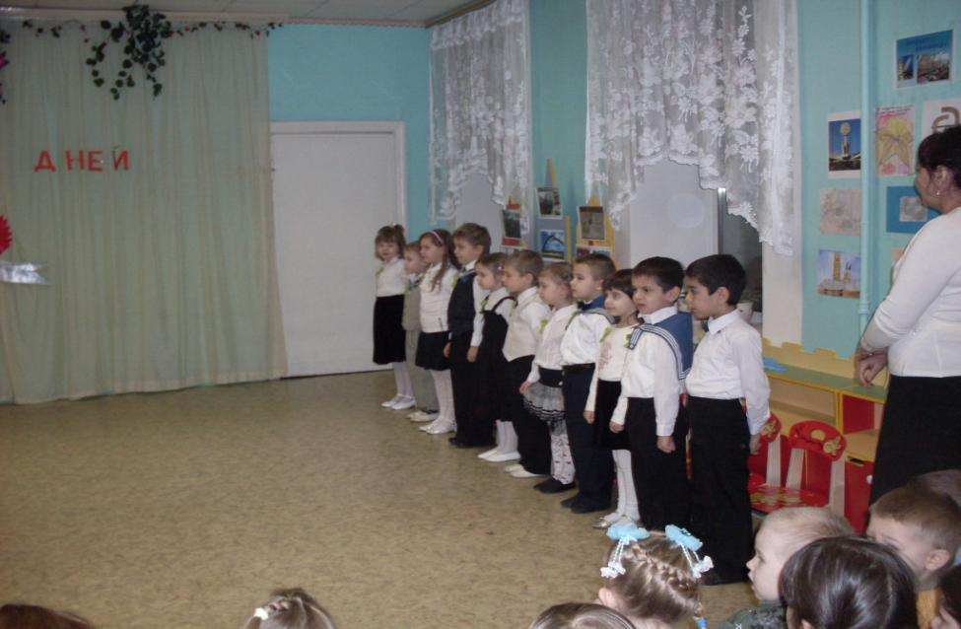

Томас Альбинони «Адажно»

ПОМНИТЕ!
Через века, через года – ПОМНИТЕ!
О тех, кто уже не придет никогда – ПОМНИТЕ!
Не плачьте. В горле сдержите стоны, горькие стоны.
Памяти павших будьте достойны, вечно достойны!
Хлебом и песней, мечтой и стихами, жизнью просторной,
Каждой секундой, каждым дыханьем будьте достойны!

Не покорился наш город, выстоял. Не одна вражеская нога не ступила на его улицы.

ДЕТИ: 1. Наш город дорогой, любимый,
Ты гордый, сильный и красивый.
И этот город над Невой
Назвали городом – Герой!

2. Святую дату отмечает снова,
Прекрасный Петербург – наш Ленинград.
И этот день торжественный, особый,
С салютом, как и много лет назад.

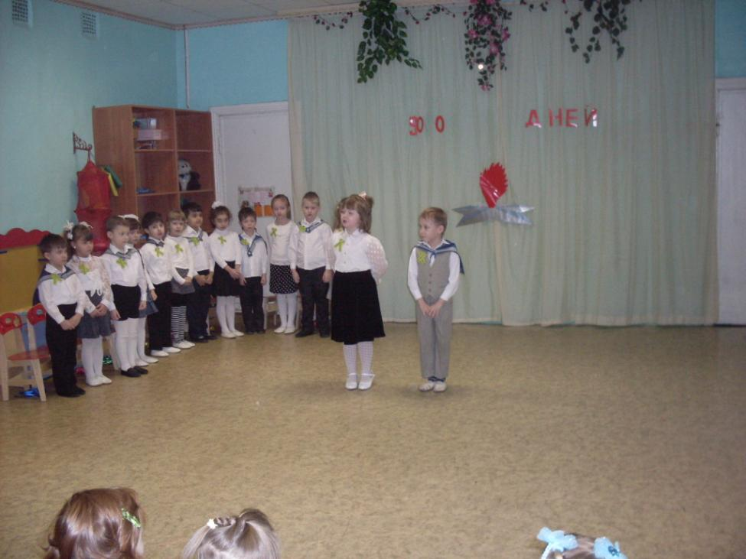

«САЛЮТ»

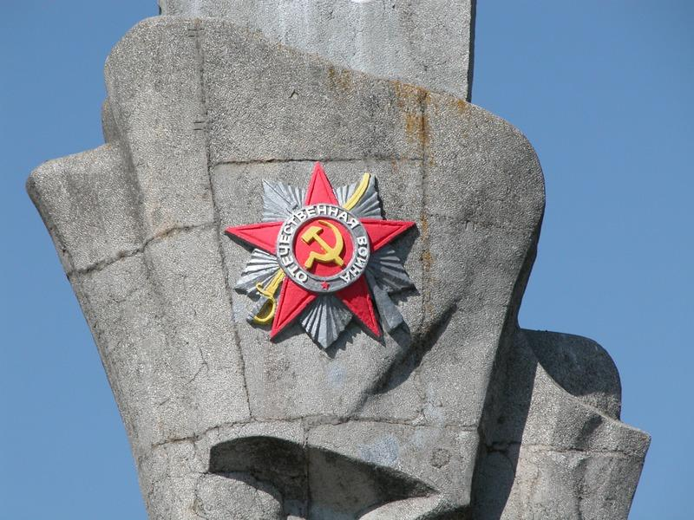
На месте былых боев

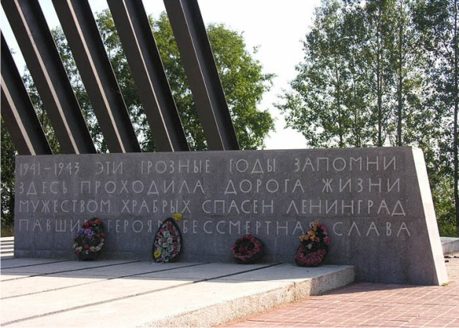

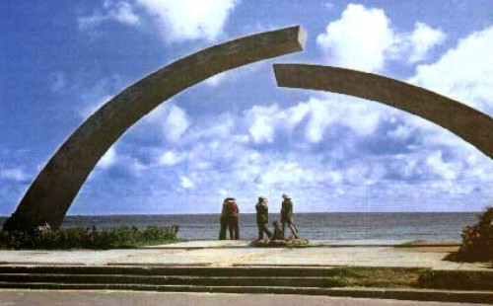

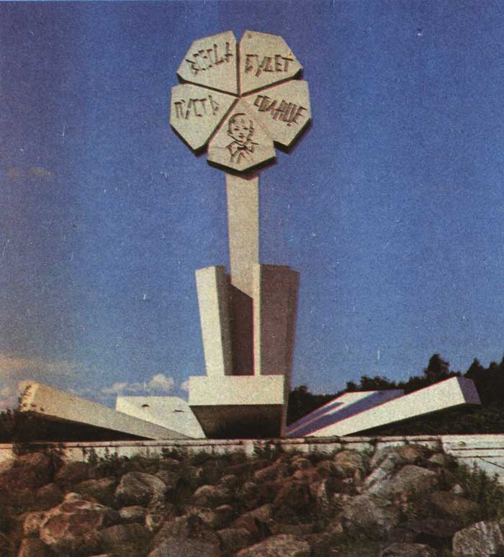
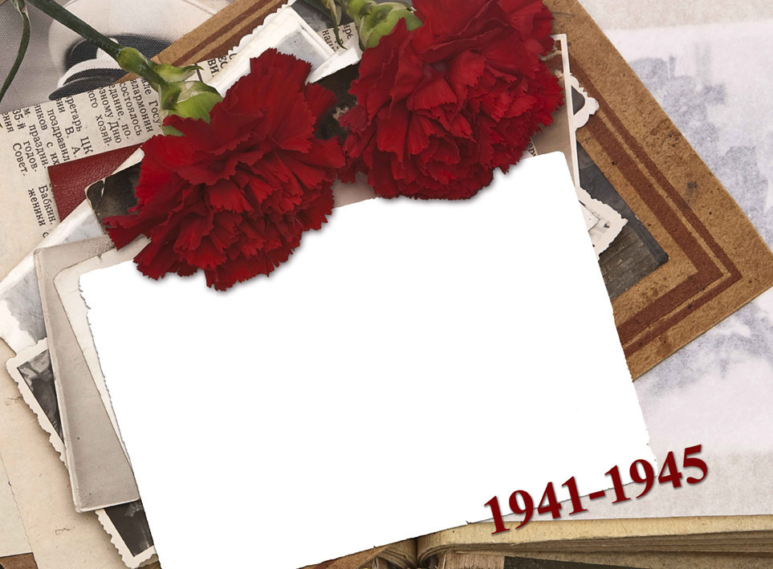

Никто не забыт
Ничто не забыто

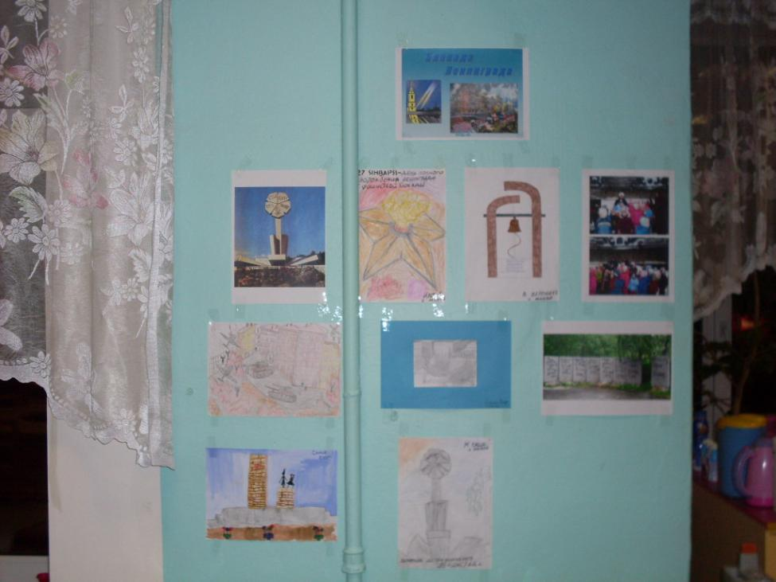

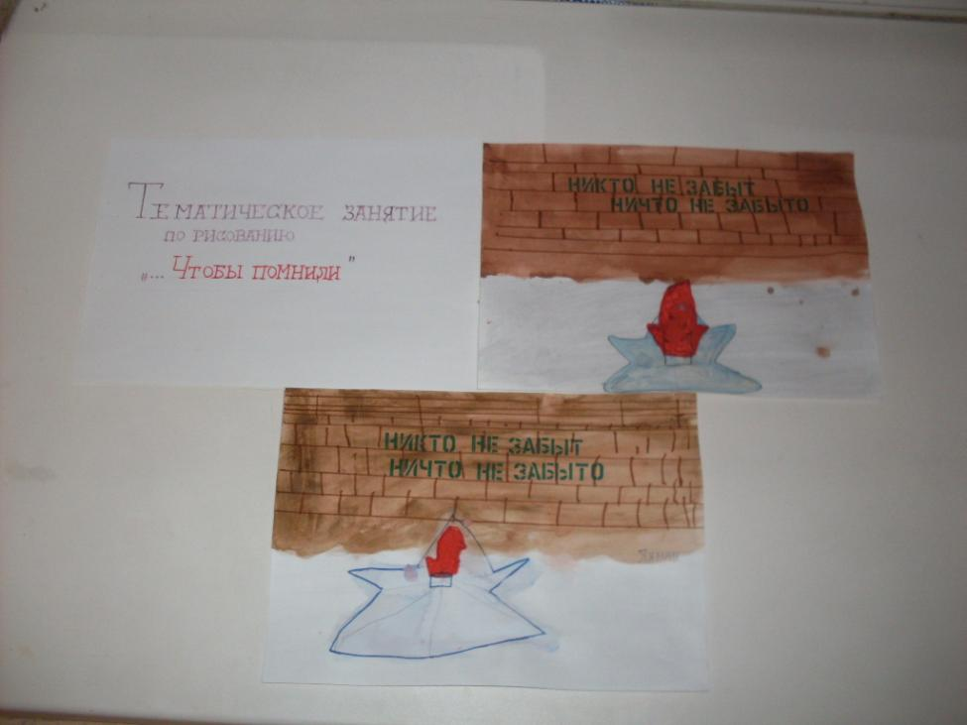
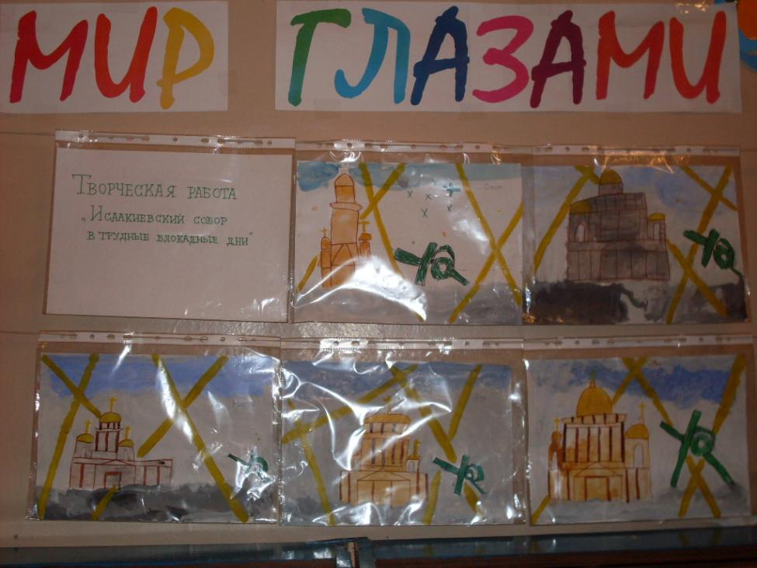

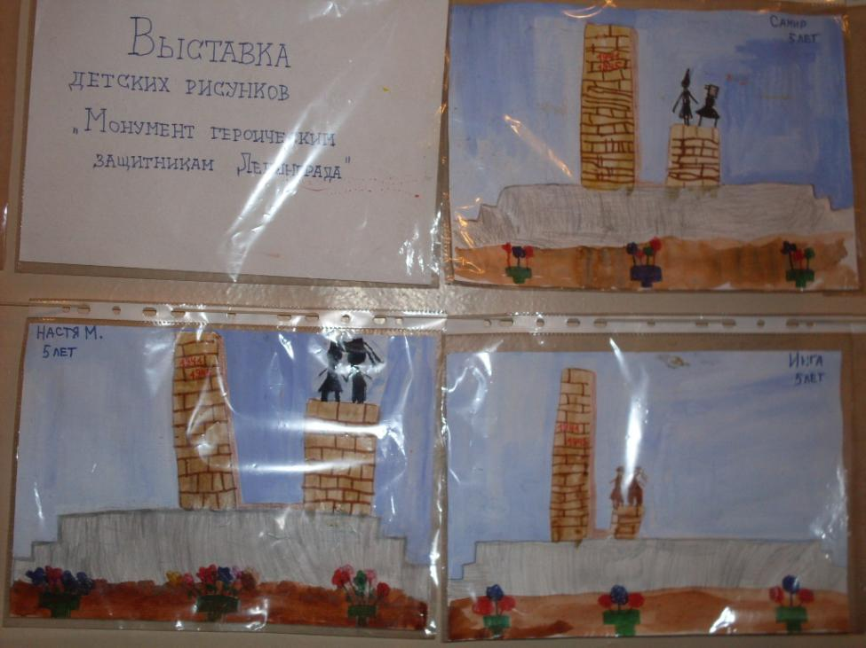
Рекомендации родителям

Музей-библиотека «Книги блокадного города» открыта 25 января 1996 г. Включает абонементный и читальный зал, книжный фонд 33000 экземпляров. При библиотеке создан музей, представляющий экспозицию фрагмента уголка блокадной библиотеки, книги, открытки, плакаты, пластинки, предметы быта блокадной поры.
Универсальность библиотеки заключается в том, что читателем может быть любой человек. На базе музея-библиотеки проводятся научные конференции, встречи с ветеранами и жителями блокадного города. При музее работает исторический дискуссионный клуб «Соотечественники», проходят мероприятия, посвященные блокаде и городу в годы Вов. В фондах библиотеки есть каталог книг, изданных в Ленинграде в годы Вов.

